**RAMA JUDICIAL DEL PODER PUBLICO**

**PALACIO DE JUSTICIA FANNY GONZALEZ FRANDO**

**TRABAJO SOCIAL**

Manizales, Mayo 9 de 2018

**Doctora**

**MARIA PATRICIA RIOS ALZATE**

**JUZGADO SEPTIMO DE FAMILIA**

**Ciudad**

Cordial saludo.

Conforme su solicitud del 26 de abril del año en curso, donde se pide la realización de Visita Domiciliaria dentro del proceso de RESTABLECIMIENTO DE DERECHOS promovido por el INSTITUTO COLOMBIANO DE BIENESTAR FAMILIAR respecto de la menor MELANY RIOS AGUDELO, Radicado 17001-31-10-007-2018-00125-00, procedí a revisar el expediente donde se da como casa de habitación de la progenitora señora LUZ ADRIANA RIOS AGUDELO y de su hija la carrera 7m No. 54-39 del barrio Sinaí de Manizales.

En el día de ayer me desplace hasta la dirección anotada, encontrando que la casa de la referencia se encuentra desocupada y con materiales de construcción.

En conversación con el señor Alfonso Palacio, vecino colindante con la casa que ocupaba la señora Ríos Agudelo, me manifestó que la vivienda fue desocupada hace unos 4 meses, luego que la propietaria de la misma señora Ana Dolly Agudelo, abuela materna de la menor, la vendiera al parecer a una hija de ella.

Sobre la señora Luz Adriana manifestó que había escuchado que se había ido a vivir al barrio Villahermosa, pero sin conocer la nomenclatura de la casa.

En vista de la situación procedía llamar vía telefónica a la señora Luz Adriana al teléfono celular 3104634585, yéndose a buzón; igualmente intenté comunicarme con la abuela materna señora Ana Dolly Agudelo, al cel 3132432195, sin que fuera posible lograrlo.

Como no existe ningún otro número telefónico de contacto no fueo posible efectuar la visita con el fin de verificar las condiciones personales, sociales, económicas y familiares de la menor, puesto que se desconoce dónde localizar al grupo familiar.

Atentamente,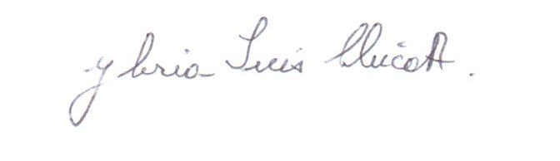

**GLORIA INES CHICA ARANGO**

**Trabajadora Social**